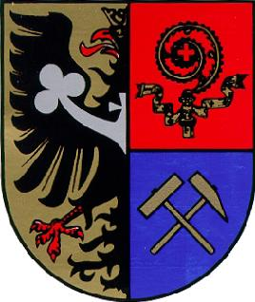   | Základní škola, Ostrava-Poruba, J. Valčíka 4411, příspěvková organizace  Josefa Valčíka 4411/2, 708 00 Ostrava-Poruba

SKI Karlov s.r.o.
IČ: 18953026
Mendlova 1342/12
746 01 Opava-Předměstí
Email: XXXXX
Telefon: XXXXX

Objednávka: 177/2023
Vyřizuje: Iveta Krátká
Telefon: XXXXX
E-mail: XXXXX
Datum: 19.12.2023

Objednávka skipassů

Vážená paní, vážený pane,

dle předchozí domluvy u Vás objednáváme skipasy do SKI Arény Karlov pod Pradědem na lyžařský výcvikový kurz žáků v termínu 5.-9.2.2024.
Předpokládaný počet osob: cca 50 žáků a 6 instruktorů. Bude upřesněno v době pobytu na místě.
Domluvená konečná cena za skipas 4 z 5 dnů: 1.550,00 Kč. Na 10 platících 1 dospělá osoba skipas zdarma.

Fakturační údaje: Název: Základní škola, Ostrava-Poruba, J. Valčíka 4411, příspěvková organizace,
Adresa: Josefa Valčíka 4411/2, 708 00 Ostrava-Poruba, IČ: 64627918

S přáním pěkného dne

Mgr. Antonín Dohnal
ředitel školy

Potvrzení objednávky:
Dne: ………………...
………………………………………………….
Razítko a podpis oprávněné osoby za dodavatele

